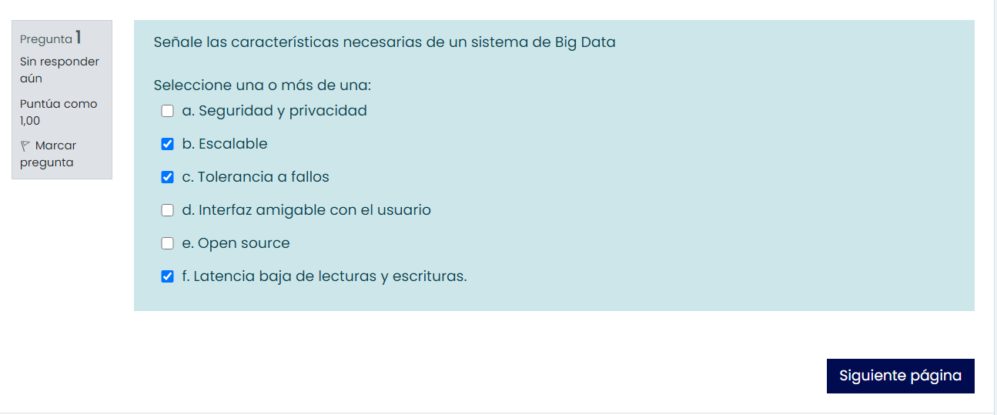

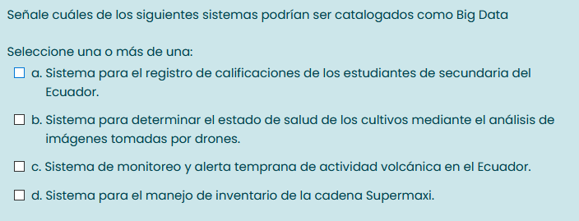

segun yo abc

el de estudiante

sí sera ya bigdata?? como dice todo el ecuado tenes razon

me salio q tengo 05 sobre 1

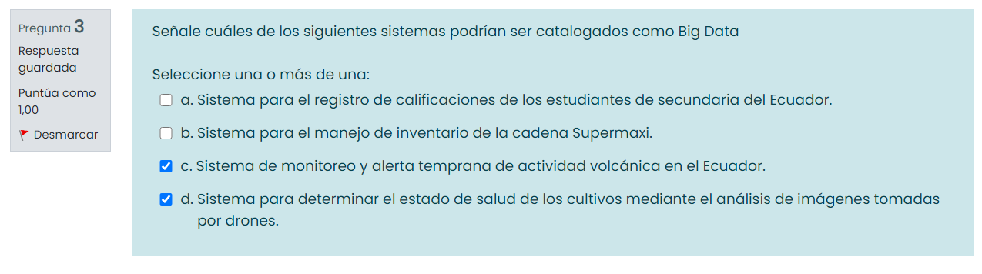

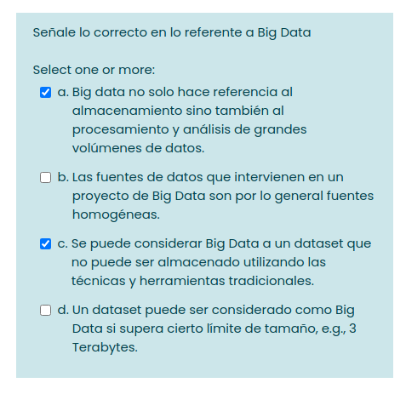???

esta bien yo tengo igual esas dos la de **3 tb nose**

al final puse, ya me revisaron.

--------------------------------------------------------------------------------------------------------------------

